Strandadagen 2015

Strandadagen 2015 allt flöt på mycket bra och vi spelade alla 76 planerade matcherna.
Blomstermåla deltog med F12 och i killar 02 och tjejer 01 fanns lite ungdomar från Timmernabben. Nästa år firar vi 10 års jubileum och då måste det bli den 19 mars för påsken kommer tidigare 2016. Resultat återfinns längre fram. Endast ett lag ändrade handikappen från de som jag föreslagit, det var F14 när de mötte P13, då F14 lånade in Fredrik i målet började de med 0-0.
I år är damlaget och F8/9 de mest framgångsrika lagen med fyra segrar och en oavgjord och samma målskillnad, även B-laget blev obesegrade. Ungdomssektion vann sex av sina åtta matcher, endast mot damlaget fick man vika ner sig, men ”Anna Lena” i målet storspelade.
BIK F12 förlorade alla sina sex matcher men de kämpade och hade skoj och det är det viktigaste. Gå gärna in på deras hemsida och titta, där ligger redan en massa bilder från gårdagen så även om de inte vann så mycket utser jag dem till bästa laget gällande information på nätet, bara för oss GIF:are att ta efter.
Vi hade sex duktiga domare som skötte sig bra, jag delade bara ut två gula på 14 matcher och det för att markera att vi skall spela juste. Övriga som dömde var Anton (13), Adam, Jonas, Eric och föräldrar dömde 10 matcher och Lina 9. Tack för en fin insats.

En något klurig tipspromenad hade vi och vinnarna återfinns längre fram. På tisdagens ungdomssektionsmöte drogs de tre som hade turen på sin sida. De rätta svaren (om det nu fanns några) finns också bifogade. De lyckliga vinnarna uppmärksammas med priser från Södra Cell Mönsterås.
Omsättningen i kiosken var bra, vi sålde för 10 XXX kr och pantade burkar för XXX kr. Vi hade en del varor kvar tillfaller föreningen. Sett över både Sammandrabbningen och Strandadagen så har vi tillfört minst 500 kr till ”varulagret”. Som vanligt var det fyra föräldrar/ från föreningen som skötte kiosken, överskottet från kiosken går direkt tillbaka till de lag/spelare som hjälpte till, respektive domare får 40 kr per match (66*40=2640 kr) och kioskpersonalen får 100 kr/h, (4*11=4400 kr) total ersättning 7040 kr (Så mycket plus gick inte kiosken men vi använder överskottet från Sammandrabbningen och vi har även lite medel kvar inför Strandadagen 2016). Liksom tidigare år hade vi overallprovning i lektionssalen och det var många som provade dessa.

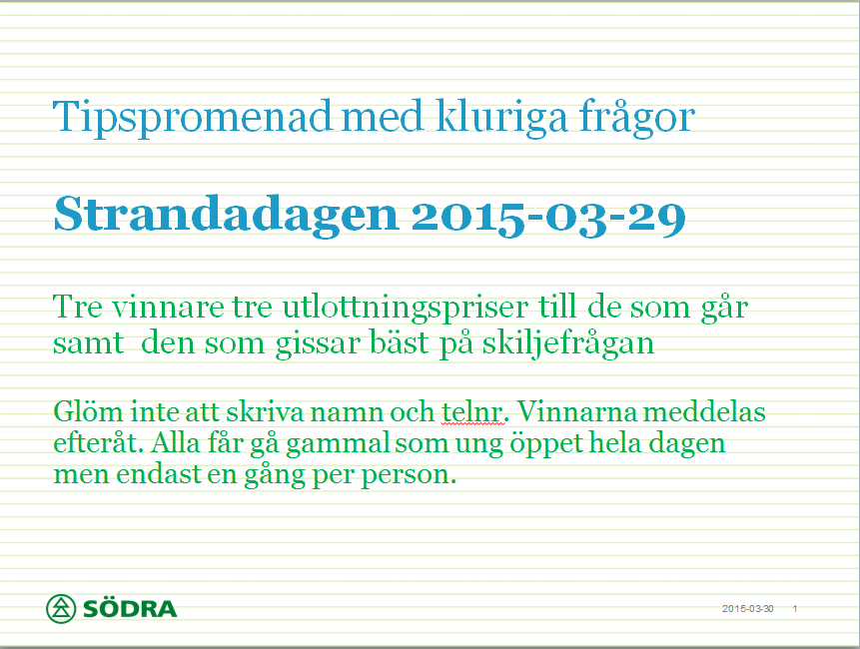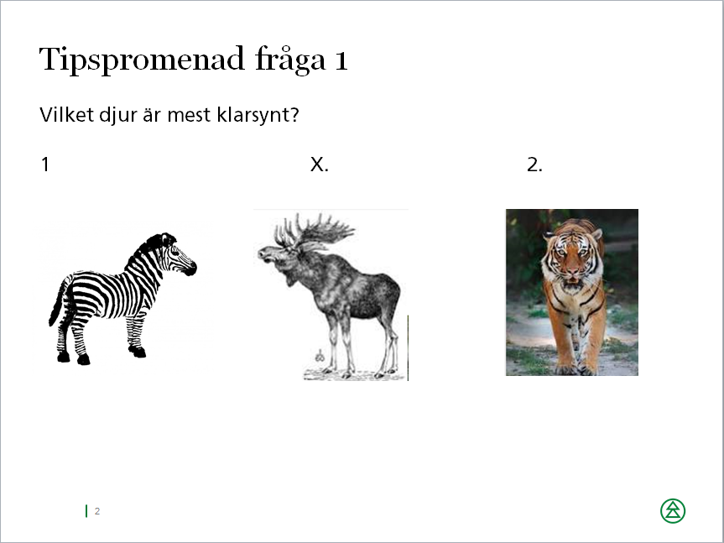
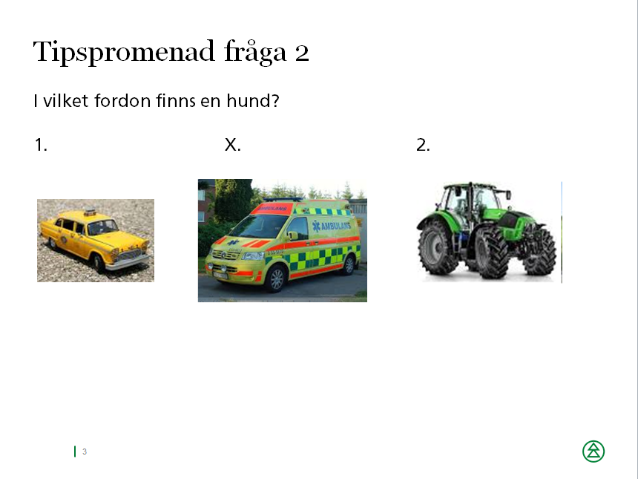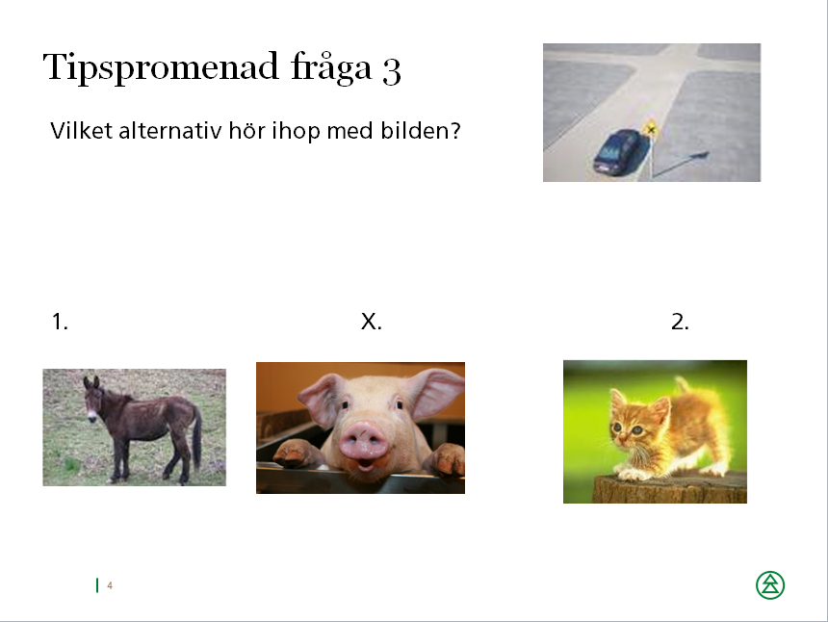
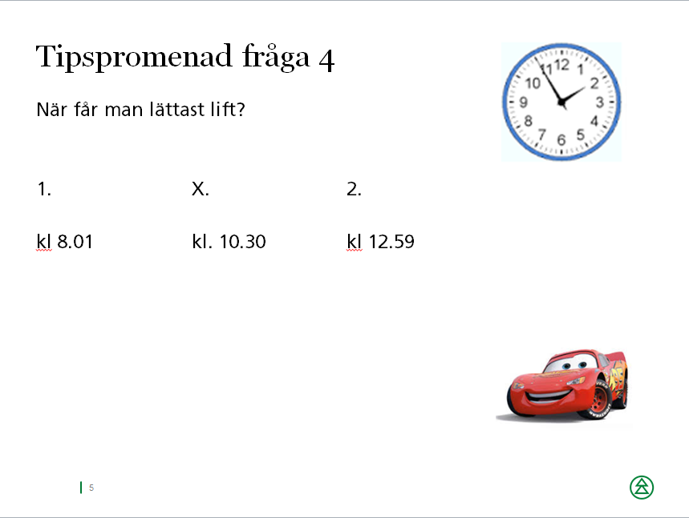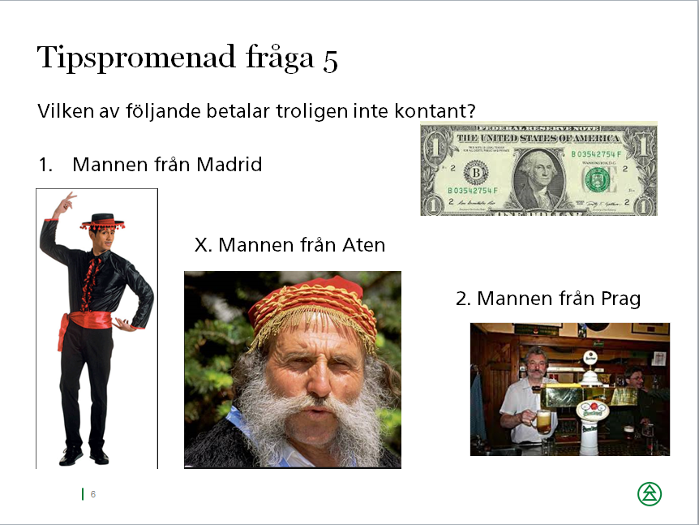
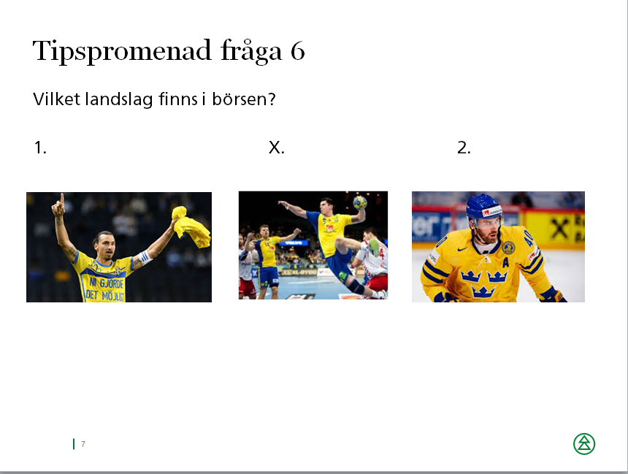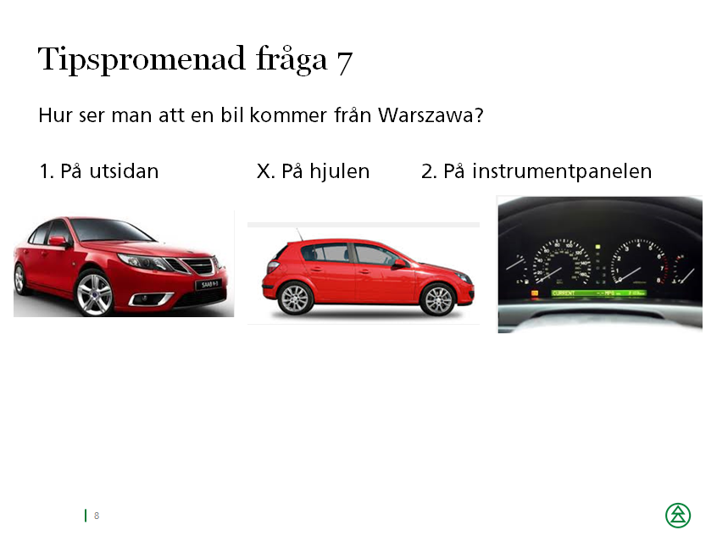

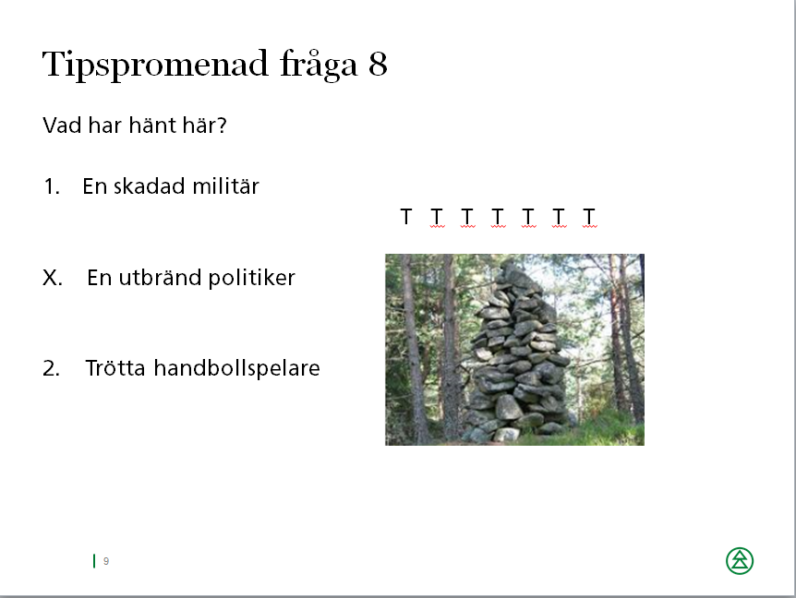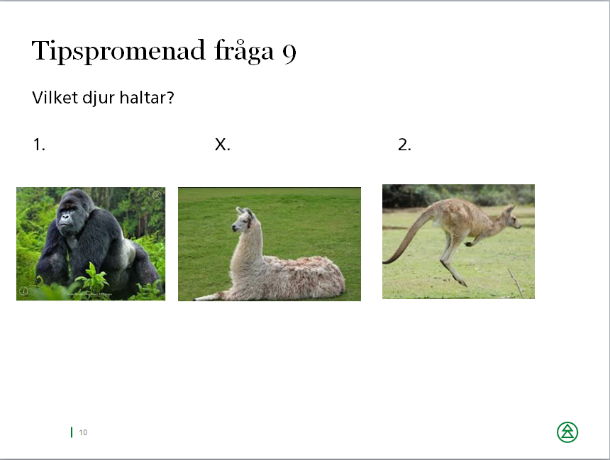
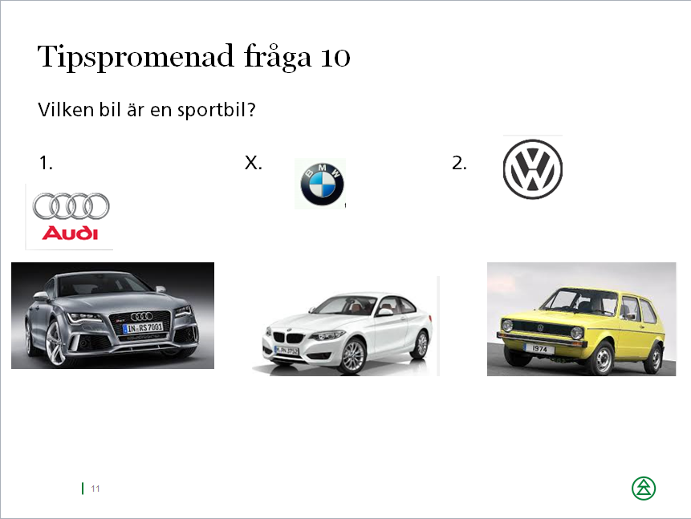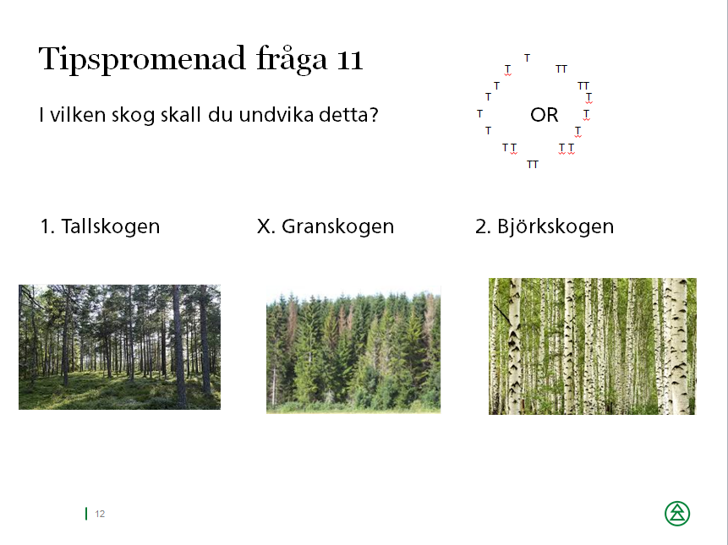
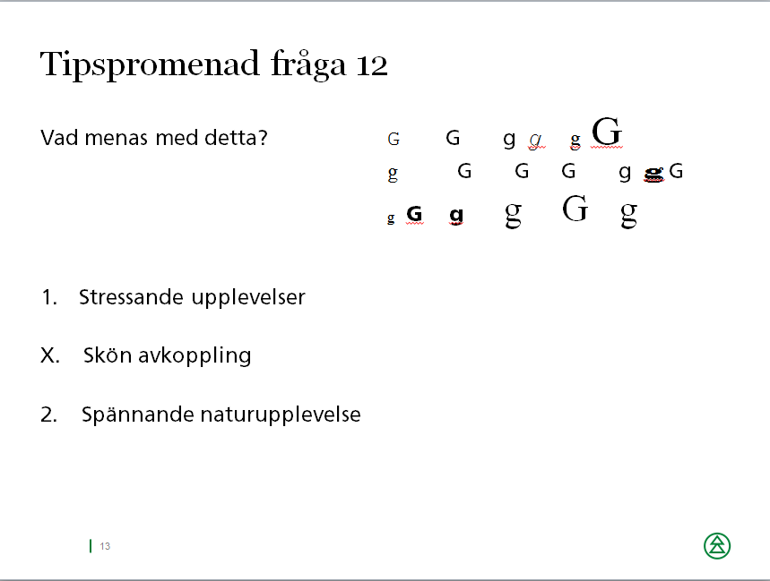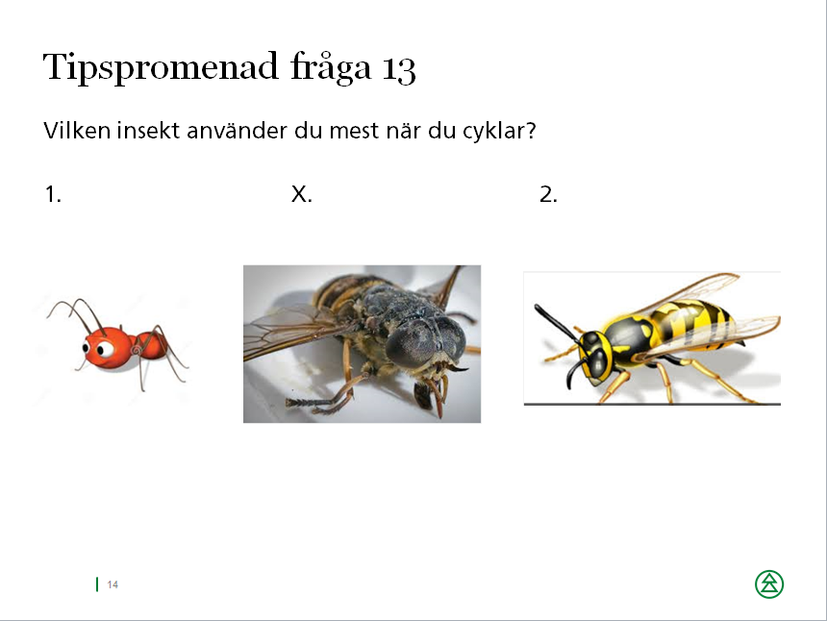
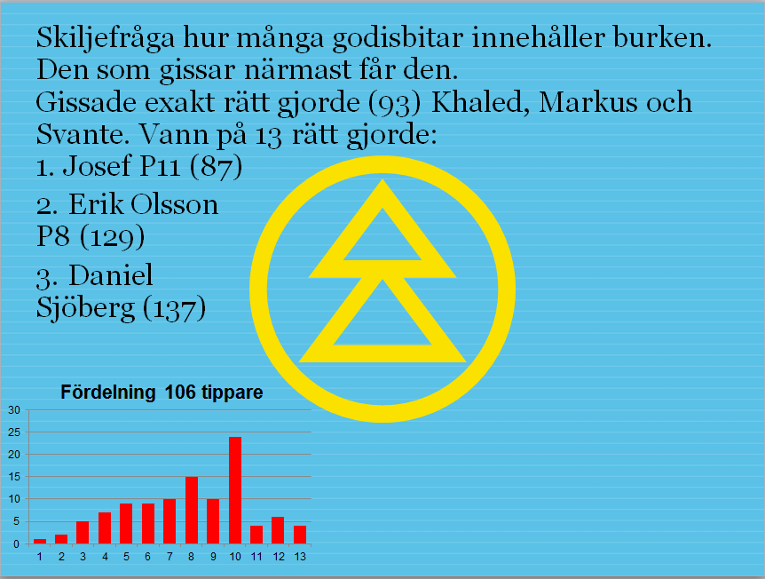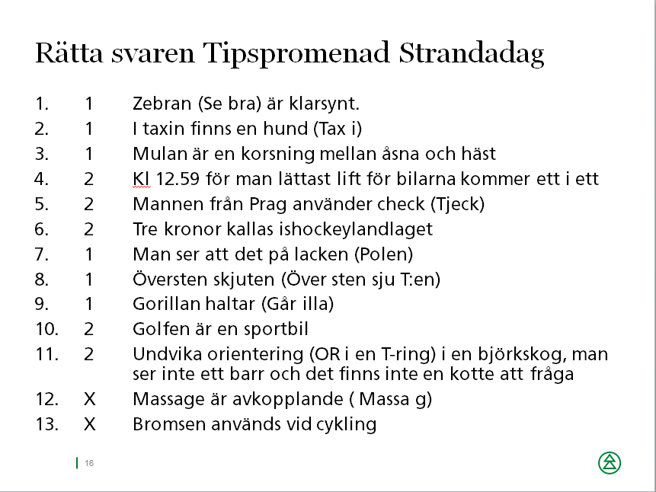

Trots ett handikapp på 1-0 och med många spelare på planen lyckades inte P10 besegra sina föräldrar.

